Práctica de laboratorio: Respiración de las plantas

1. Marco teórico: Para realizar la respiración de las plantas necesitamos algún ingrediente que junto con el agua formen burbujas (como el bicarbonato) , y con ayuda del sol, se pueda realice esta acción, necesitamos que el agua y el bicarbonato se mezclen correctamente y no excedernos de este, y el tiempo de espera en el sol debe ser mínimo, por un día, y así lograr obtener que la planta alcance una buena clorofila.
2. Planteamiento del problema: ¿Se podrá realizar la respiración de las plantas con agua y bicarbonato de sodio?
3. Planteamiento de la hipótesis: Si, mezclamos el agua con bicarbonato, podemos lograr que, con ayuda del sol se pueda lograr que la planta respire (si se mezcla bien en el sol), entonces creo que si es posible hacer que la planta respire en este experimento.

IV: Ingredientes: Guardapolvo, Jarra de vidrio de 1 litro de capacidad,

4 cdas de bicarbonato de sodio en polvo, 2 plantitas de cualquier tipo que tenga su propio tallo que tenga unas pocas hojas (no es necesario que tenga muchas hojas), lupa.

1. Procedimiento: Paso 1: Se pone agua en el recipiente donde ésta la planta.

Paso 2: Se pone bicarbonato al recipiente.

Paso 3: Se mezcla el bicarbonato con el agua

Paso 4: Se pone el recipiente con la planta en reposo bajo el sol un tiempo.

Y aquí acaba el proceso.

1. Interpretación y discusión de resultados: Para que se produzca la respiración de las plantas se debe mezclar el gas carbónico con el agua, es por eso que el bicarbonato es fundamental en este experimento.

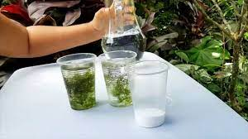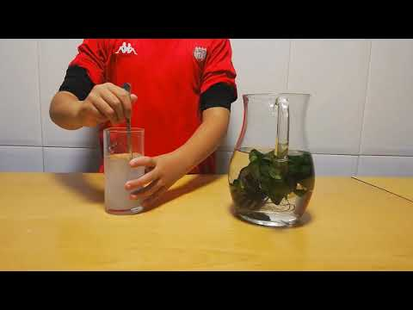

1. Conclusiones: Este experimento en una de las muchas formas de la respiración de las plantas, en este caso, usamos un método con el gas carbónico.
2. <https://www.youtube.com/watch?v=gf1GKoYLkaU>

<https://www.youtube.com/watch?v=EWVVAPFLtHU>